JĘZYK POLSKI

Lekcje uzupełniamy według wytycznych nauczyciela prowadzącego P. I. Pikoń.
1 lekcja
Temat: Baśń o tym, jak Kopciuszek został królewną. Ch. Perrault: „Kopciuszek”.
Po przeczytaniu baśni o Kopciuszku ze str. 200 – 205 zróbcie notatkę:
- Czas wydarzeń : nieokreślony.
- Miejsce wydarzeń: nieokreślone.
- Najważniejsze postacie realistyczne: Kopciuszek, jego ojciec, macocha, dwie córki macochy, królewicz.
- Postacie fantastyczne: wróżka – matka chrzestna Kopciuszka, stangret, sześciu lokajów, konie.
- Magiczne przedmioty: różdżka, szklany pantofelek.
Przepiszcie plan wydarzeń. Dopiszcie brakujące wydarzenia lub wyrazy. Podkreślcie fantastyczne wydarzenia.
- Powtórny ożenek szlachcica, ojca Kopciuszka.

- Wykorzystywanie Kopciuszka do ciężkich prac domowych.
- Wyśmiewanie się z Kopciuszka przez przybrane siostry.

- Przygotowania sióstr do balu.
- Smutek Kopciuszka z powodu zakazu udziału w balu.

- Czary wróżki:

- przemiana myszek w konie
- zaczarowanie szczura w stangreta

- wyczarowanie sukni i pantofelków dla Kopciuszka

- Kopciuszek na balu – zachwyt Królewicza i wszystkich obecnych.
- Rozmowa z siostrami.
- Druga wizyta Kopciuszka w pałacu.

- Poszukiwanie właścicieli pantofelka.

- Wybaczenie siostrom wszystkich krzywd.

• Jaki był Kopciuszek? Wymieńcie 4 cechy bohaterki baśni.
• Jakie były siostry Kopciuszka? Wymieńcie 4 cechy tych bohaterek.
Możecie też obejrzeć podobną wersję baśni o Kopciuszku:
https://www.youtube.com/watch?v=TR56a66pvG0
2 lekcja
Temat: Jaki utwór nazywamy baśnią?
Napiszcie, czym jest baśń:
- Baśń to opowieść o fantastycznych bohaterach i zdarzeniach rozgrywająca się w bliżej nieokreślonym miejscu i czasie.
- W baśniach występują bohaterowie pozytywni i negatywni. Bohatera pozytywnego spotyka nagroda za jego dobre serce.
- W baśniach dobro zwycięża, a zło zostaje ukarane.
- Baśń zawiera morał, czyli pouczenie, które wynika z jej treści.
- W przeciwieństwie do legendy w baśni nie występuje określone miejsce, np. miasto, jezioro, wieś ani postać historyczna.
Na zakończenie lekcji wejdźcie na stronę www.epodreczniki „Czy to jeszcze baśń?” i zróbcie ćw. 1 i 2, aby samodzielnie sprawdzić swoją wiedzę o baśniach:
https://epodreczniki.pl/a/czy-to-jeszcze-basn/DXiZPGXSQ

Zadanie – na środę
Odpowiedzcie na pytania, zapiszcie odpowiedź w zeszycie:
- Czy przy ocenie drugiego człowieka można kierować się tylko jego wyglądem? Uzasadnij krótko swoje zdanie.
- Czy warto być dobrym? Uzasadnij krótko swoje zdanie.
- Jakie nauki płyną z baśni o Kopciuszku?

Przeczytajcie na przyszły wtorek 28.04. „Bajkę o rybaku i rybce” A. Puszkina ze str.221 – 227.
Podobną wersję bajki możecie obejrzeć na stronie:
https://www.youtube.com/watch?v=MGL1drkkVyU
Polecane w opracowaniu lekcji 1 i 2:
Przykładowy plan wydarzeń:
1. Śmierć matki Kopciuszka i ponowne zaślubiny jego ojca.
2. Trudne życie Kopciuszka: słuchanie rozkazów macochy i przyrodnich sióstr, wykonywanie domowych obowiązków.
3. Wieść o balu w pałacu, na którym książę wybierze sobie żonę.
4. Przygotowanie do balu sióstr Kopciuszka.
5. Zjawienie się wróżki, czyli matki chrzestnej Kopciuszka.
6. Zamienienie dyni w karocę, myszy w konie, szczura w stangreta, jaszczurki w lokajów i przestroga wróżki.
8. Pojawienie się Kopciuszka na balu, na którym wzbudza ogólny zachwyt.
9. Rozmowy z siostrami po powrocie z balu.
10. Ponowny udział Kopciuszka w balu, na którym gubi pantofelek.
11. Szukanie Kopciuszka przez księcia.
12. Przymierzenie pantofelka przez siostry i Kopciuszka.
13. Ślub Kopciuszka i jego szczęśliwe życie.
Cechy opisujące Kopciuszka:
dobra, miła, cierpliwa, pracowita, sumienna, kochająca, uczynna, skromna, uczciwa, umiejąca wybaczać
Cechy opisujące siostry Kopciuszka:
próżne, leniwe, zachłanne, niesympatyczne, zarozumiałe, zawistne, okrutne, niegrzeczne, samolubne
Morał z baśni Kopciuszek
Przesłanie baśni jest ponadczasowe. Baśń pt. Kopciuszek uczy nas przede wszystkim tego, że warto wierzyć w swoje marzenia. Z baśni płynie odwieczna prawda, że zło zawsze zostanie ukarane, a dobro zwycięży.
Morał z tej baśni jest taki, że nie wolno poniżać drugiego człowieka. Jeśli kogoś upokorzymy, zostaniemy za to ukarani. Dobro dawane drugiemu człowiekowi powraca do nas w podwójnej mierze. Z baśni płynie też nauka, że w życiu nie liczą się dobra materialne ale wrażliwe i uczciwe serce.
Źródło: https://pl.midbrainart.com/polski/res-138045.html
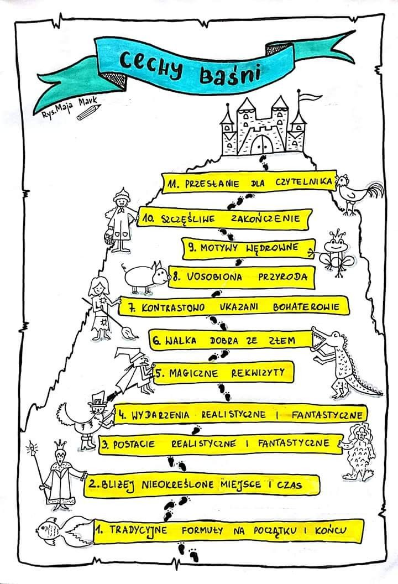

Źródło: https://pl.pinterest.com/

MATEMATYKA
Temat: Ułamek jako wynik dzielenia.
- Wykonaj quiz online:

https://www.matzoo.pl/klasa4/dodawanie-ulamkow-o-tych-samych-mianownikach_21_76

https://www.matzoo.pl/klasa4/odejmowanie-ulamkow-o-tych-samych-mianownikach_21_77

- Zapisz w zeszycie
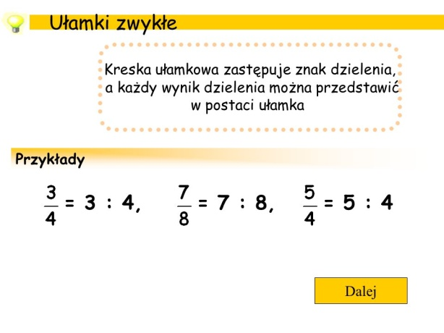
- Obejrzyj film

- Zapisz w zeszycie:

Wyłączanie całości z ułamków niewłaściwych

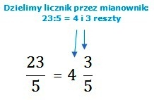

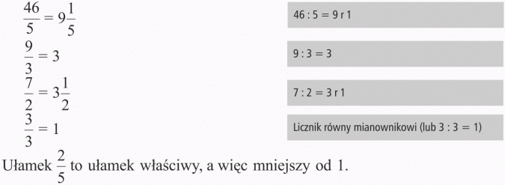

- Podręcznik str.172 zad. 3a i b

- Zeszyt ćwiczeń str. 68 zad. 1-4
INFORMATYKA
Temat: Oko w oko z monitorem- samodzielne redagowanie notatki.

Przypomnij sobie zasady pisania w edytorze tekstu:
- każde nowe zdanie zaczynaj pisać dużą literą po włączeniu klawisza caps look.
- zapisuj poprawne zdania
- pamiętaj że kropka na końcu zdania musi być „przyklejona” do ostatniej literki

Zadanie domowe.
Przypomnij sobie co ciekawego spotkało Cię w zeszłym tygodniu,
napisz kilka zdań na ten temat pamiętając o zastosowaniu reguł pisania w edytorze tekstu

